Муниципальное бюджетное общеобразовательное учреждение средняя общеобразовательная школа с.Камеево Мишкинский район Республики Башкортостан

**Портфолио**

учителя начальных классов

***Ивановой Марины Сергеевны***

МБОУСОШ с.Камеево

2012год

Иванова Марина Сергеевна

Учитель высшей категории 2008 год

Образование - высшее

Специальность- учитель начальных классов

Стаж - с 1983года

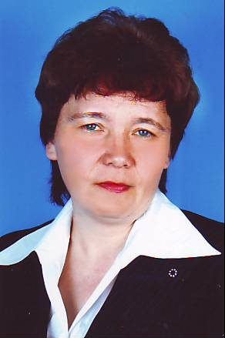

*Самообразование*

Самообразование учителя является необходимым условием профессиональной деятельности педагога. Общество всегда предъявляло, и будет предъявлять к учителю самые высокие требования. Для того чтобы учить других, нужно знать больше, чем все остальные. Учитель должен знать не только свой предмет и владеть методикой его преподавания, но и иметь знания в близлежащих научных областях, различных сферах общественной жизни, ориентироваться в современной политике, экономике и др. Педагог должен учиться всему постоянно, потому, что в лицах его учеников перед ним каждый год сменяются временные этапы, углубляются и даже меняются представления об окружающем мире.

Можно рассмотреть мотивы, побуждающие нас, педагогов, к самообразованию:

* Ежедневная работа с информацией. Готовясь к уроку, выступлению, родительскому собранию, классному часу, общешкольному мероприятию, олимпиаде и др. У учителя возникает необходимость поиска и анализа новой информации.
* Желание творчества. Учитель – профессия творческая. Творческий человек не сможет из года в год работать по одному и тому же пожелтевшему поурочному плану или сценарию, читать одни и те же доклады. Должно появиться желание большего. Работа должна быть интересной и доставлять удовольствие.
* Изменения, происходящие в жизни общества. Эти изменения в первую очередь отражаются на учениках, формируют их мировоззрение, и соответственно, очень часто, формируют образ учителя как «несовременного человека».
* Конкуренция. Не секрет, что многие родители, приводя ребенка в школу, просятся в класс к конкретному учителю, предметнику или классному руководителю.

Общественное мнение. Учителю не безразлично, считают его «хорошим» или «плохим». Плохим учителем быть стыдно.

**Тема самообразования**: « Загадка – средство развития логического мышления»

**Повышение квалификации**:

2007 год «Начальная ступень образования: структура, содержание, проблемы и перспективы» БИРО РБ

2010год « Проблемы введения и реализации требований ФГОС нового поколения в начальной школе» БИРО РБ

2012год «Реализация требований ФГОС нового поколении в начальной школе» ГАОУ ДПО ИРО РБ

**Участие в конференциях, семинарах**

|  |  |  |  |
| --- | --- | --- | --- |
| Дата | На каком уровне проводилось мероприятие | Место проведения | Форма участия, тема |
| 2008год | ШМО учителей начальных классов | МОБУСОШ с.Камеево | Урок обучения грамоте в 1 классе « Буквы З- с, их работы» |
| 2008 год | РМО учителей начальных классов | МОБУСОШ д.Новоакбулатово | Урок обусения грамоте в 1 классе «Звуки х и х, буква х» |
| 2008год | Конкурсные уроки  « Учитель года» | Лицей №1 с.Мишкино | Урок математики в 3 классе « Таблица умножения 9» |
| 2009год | КМО учителей начальных классов | МОБУСОШ с.Камеево | Урок русского языка во 4 классе « Сложные словосочетания» |
| 2010 год | ШМО учителей начальных классов | МОБУСОШ с.Камеево | Урок математики в 1 классе « Отрезок. Луч. Прямая» |
| 2010год | РМО учителей начальных классов | с.Мишкино ДО | Творческий отчёт |
| 2011год | КМО учителей начальных классов | МОБУСОШ с.Камеево | Урок математики во2 классе « счёт с помощью дополнительной мерки» |
| 2011год | ШМО учителей начальных классов | МОБУСОШ с.Камеево | Урок русского языка во 2 классе « Слова с противоположным значением. Антонимы» |
| 2012год | ШМО учителей начальных классов | МБОУСОШ с.Камеево | Урок математики в 3 классе «Закрепление знаний изученных таблиц умножения и деления» |
| 2012год | РМО учителей начальных классов | Лицей №1 с.Мишкино | Выступление «Формирование самоконтроля в процессе обучения математике в системе Эльконина – Давыдова» |

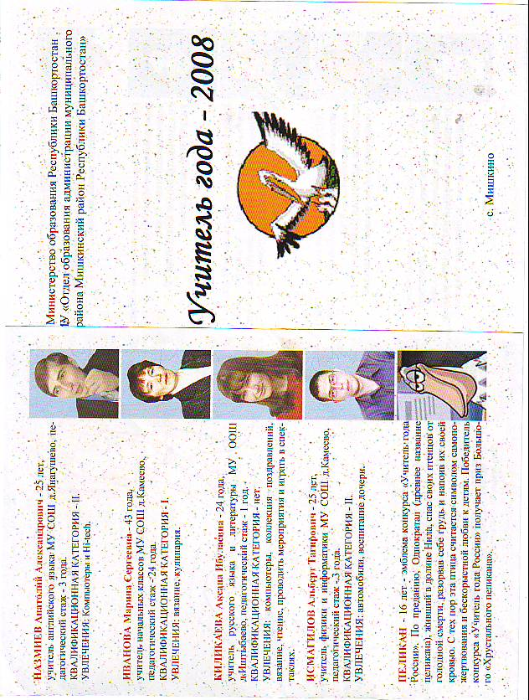

**Достижения учителя**

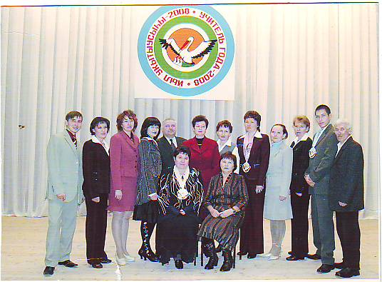

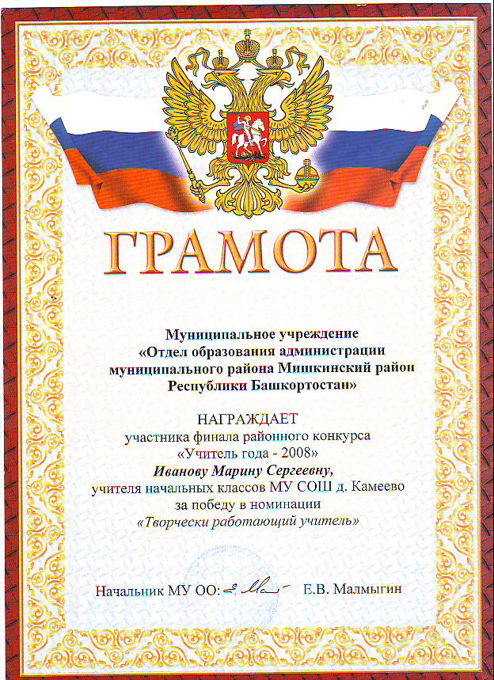

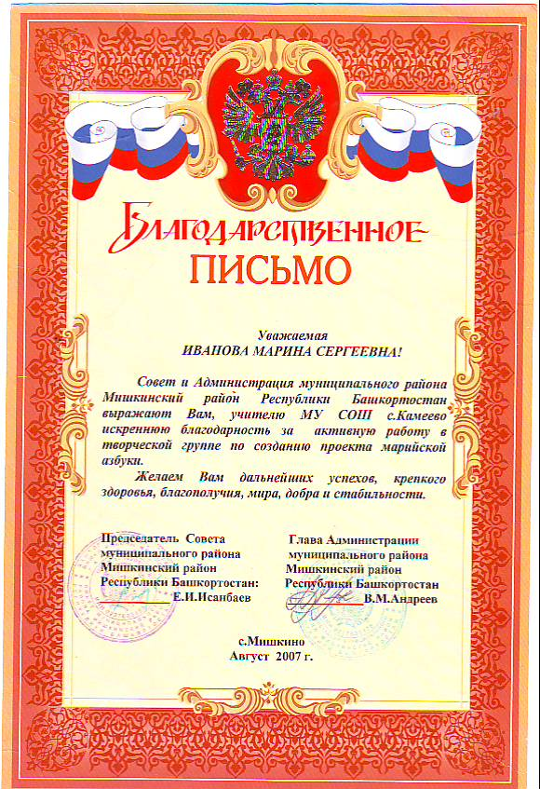

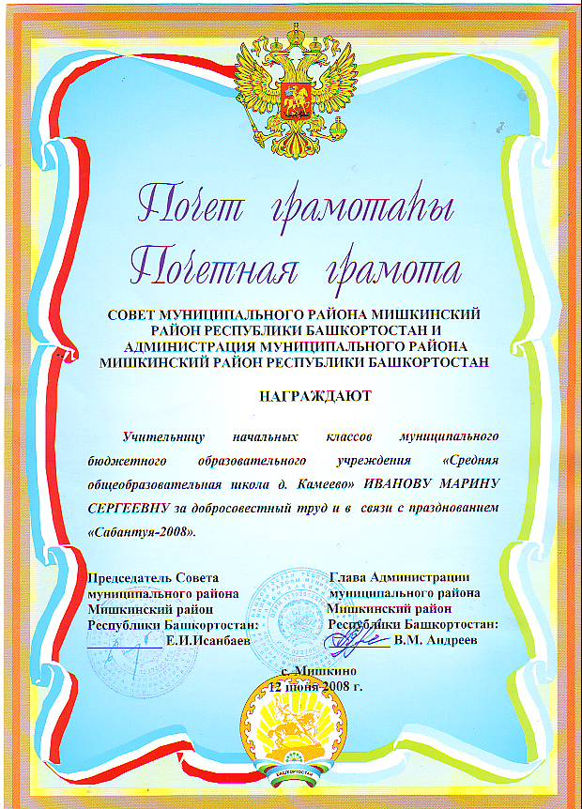

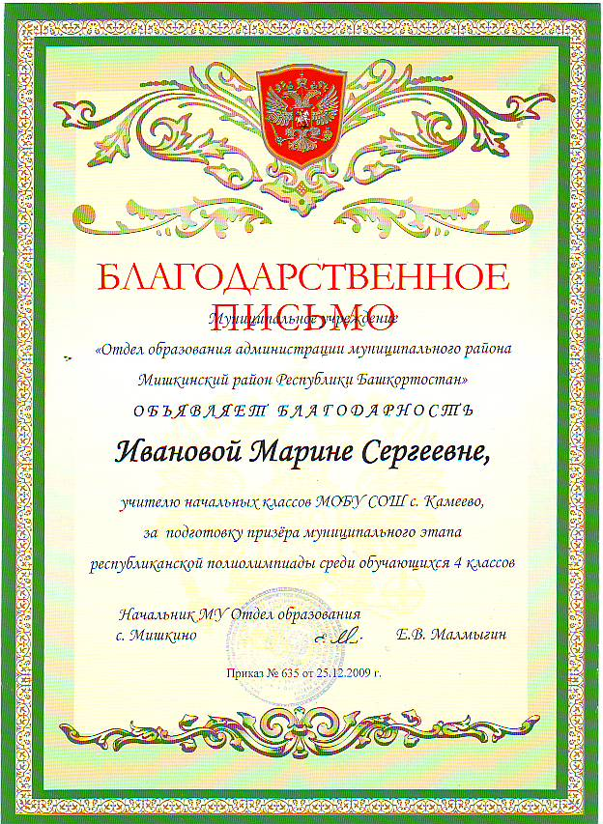

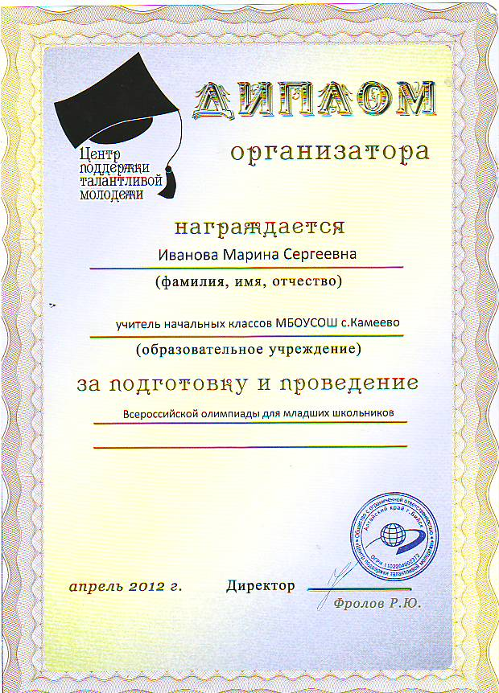

**Достижения учеников**

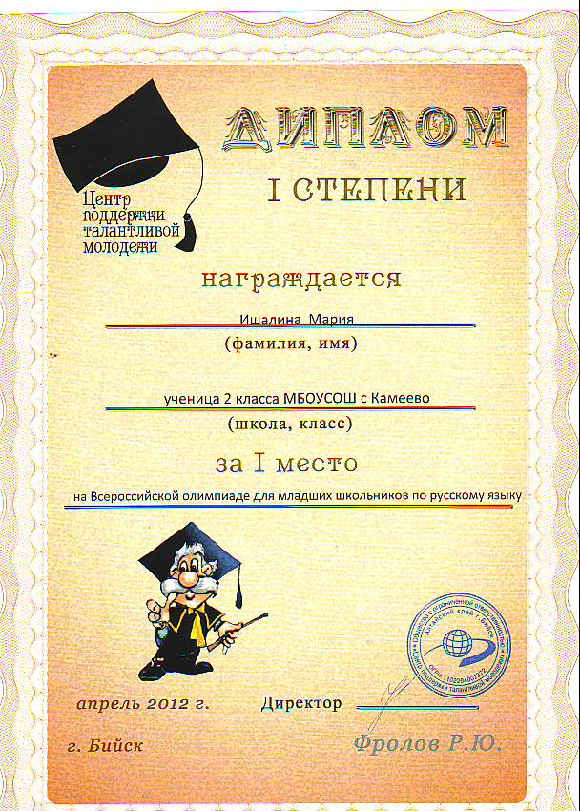

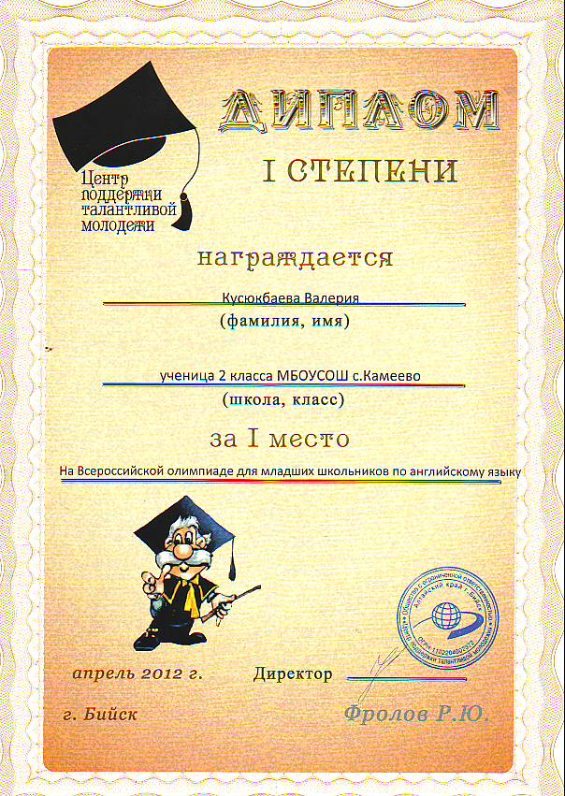

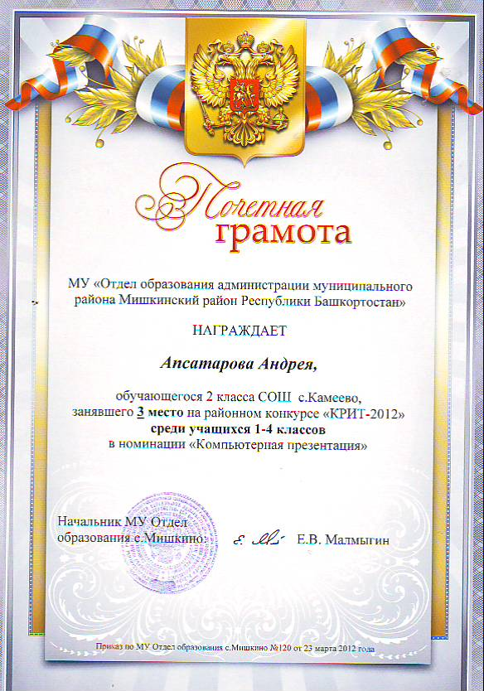

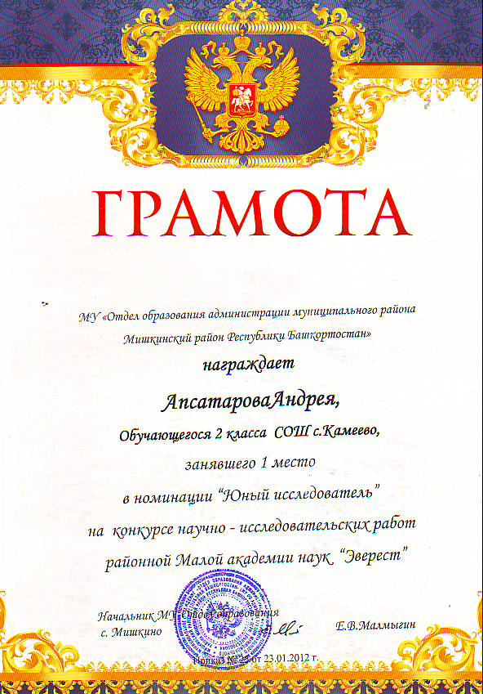

**Позитивная динамика общей успеваемости**

За время работы в данной школе сделала 7 выпусков из начальных классов.

По мнению моих коллег , я владею методиками преподавания предметов базового компонента начальной школы. Тщательно изучаю возрастную психологию младших школьников и использую её в своей педагогической деятельности.

Главным показателем качественного образовательного процесса является реализация практико - ориентированного подхода к обучению , что особенно актуально в начальной школе.

Основной целью своей деятельности я считаю сохранение здоровья своих учеников, развитие их познавательной активности. Широко внедряю в педагогический процесс инновационные образовательные технологии, формируя при этом комплекс общеучебных познавательных умений((логически мыслить, обобщать, делать выводы, стаивать свою точку зрения), учу самостоятельно добывать знания и применять их на практике , использовать разнообразные информационные источники.

Владея методикой структурирования уроков, систематически работаю над формированием ключевых компетенций учащихся -взаимопроверки, взаимоконтроля, самоконтроля. При изучении новых тем, часто использую проблемно –поисковый метод. Успешно использую коллективные средства взаимодействия.

На своих уроках использую предметно – развивающую среду, расширяю возможности её применения во внеурочной деятельности.

По результатам мониторинга успешности усвоения знаний, умений и навыков мои ученики показывают высокие результаты по всем предметам.

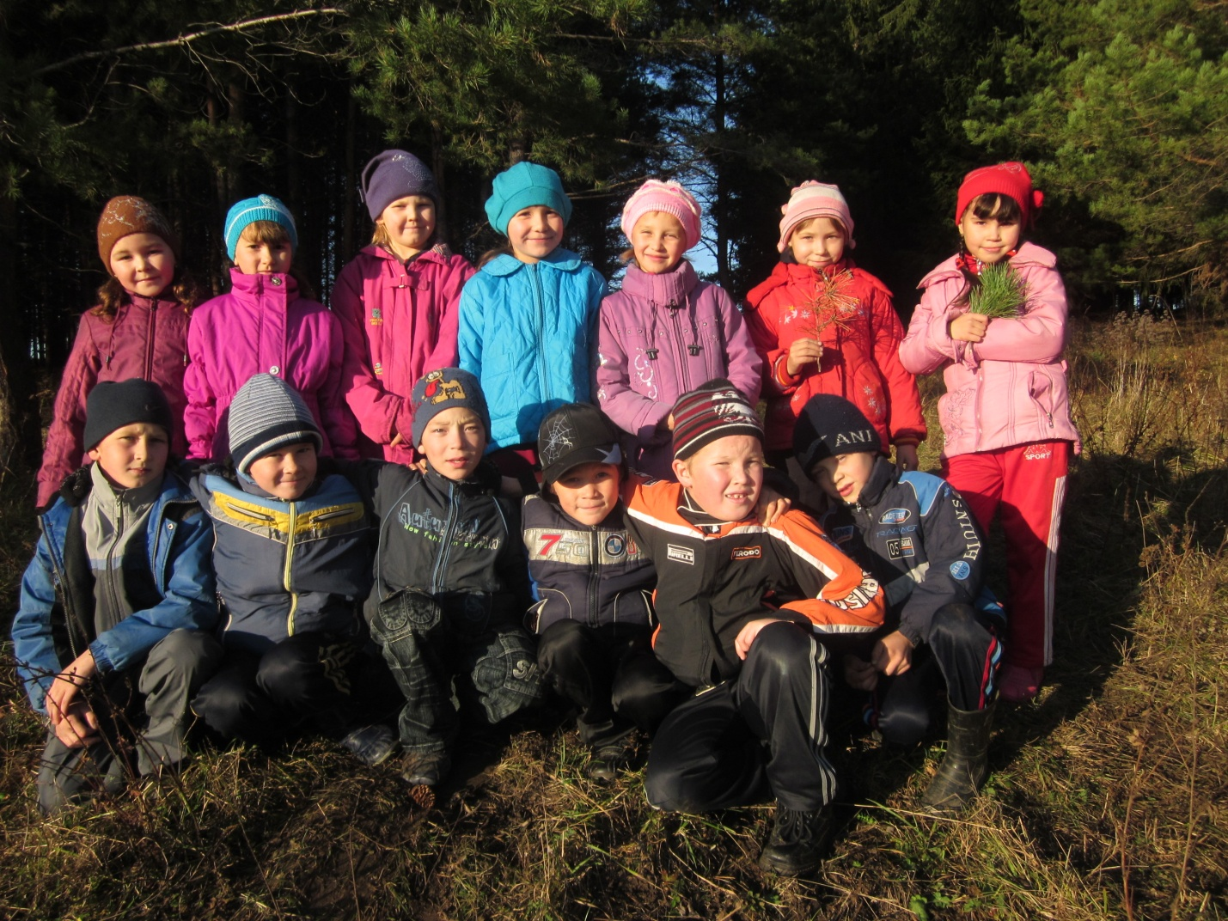

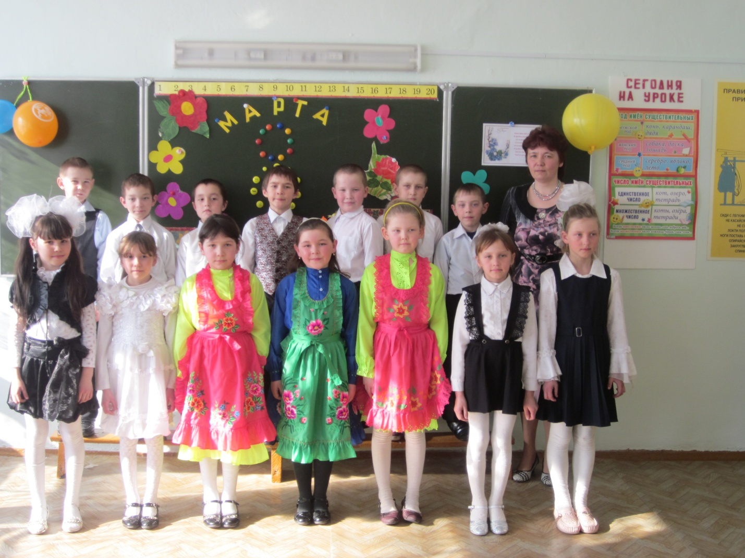

**Руководитель КМО Камеевсого куста с 2005года**

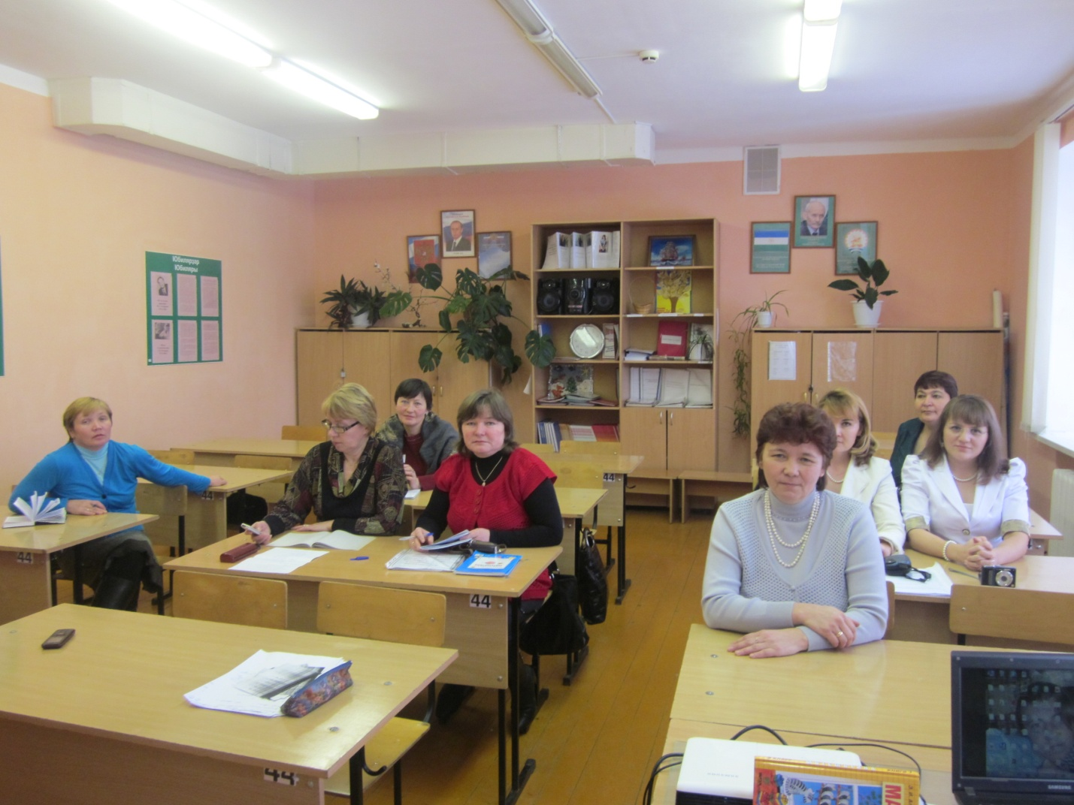

**Член жюри**

Конкурса рисунков (различной тематики)

Конкурса стенгазет (различной тематики)

Конкурса научно – исследовательских работ районной МАН « Эверест»

Конкурса сочинений ко Дню Республики Башкортостан

По проверке олимпиадных заданий обучающихся 4 класса

Организатор на ЕГЭ

**Руководитель детского оздоровительного лагеря с дневным пребыванием**